Номер в геральдическом реестре  Ульяновской области | Дата внесения  в геральдический реестр  Ульяновской области | Название официального символа | Регистрационный номер  в Государственном геральдическом  регистре Российской Федерации  и дата внесения | Цветное графическое  изображение (рисунок)  официального символа  (в действующей редакции) | Геральдическое описание  официального символа (текст)  с указанием автора/авторов  (в действующей редакции) | Решение об утверждении  (об изменении)  официального символа | Место хранения  официального символа
1 | 2 | 3 | 4 | 5 | 6 | 7 | 8
290 | 04.06.2020 | Флаг  Пичеурского сельского  поселения | № 8913  от 10.12.2013 | 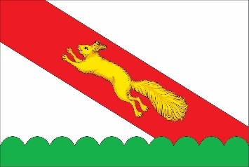 | Прямоугольное двухстороннее полотнище белого цвета с отношением ширины к длине 2:3, несущее внизу горизонтальную полосу зелёного цвета  с шиповидно-опрокинутым вырезным верхним краем максимальной шириной 2/9 ширины полотнища. Полотнище несёт диагональную полосу красного цвета шириной 1/3 ширины полотнища, осевая линия которой соединяет левый верхний  и правый нижний углы полотнища. На красной полосе изображена жёлтым и оранжевым цветом скачущая белка (все фигуры из герба муниципального образования Пичеурское сельское поселение).  Сергей Иванов (г. Ульяновск), Константин  Мочёнов, исполнительный директор правления  общероссийской общественной организации «Союз геральдистов России» (г. Химки), Анна Гарсиа,  дизайнер общества с ограниченной ответственностью «Регион-Сервис» (г. Москва), Вячеслав Мишин (г. Химки). | Решение Совета депутатов  муниципального  образования  Пичеурское  сельское  поселение  от 12.11.2013  № 10 | Зал заседаний Совета  депутатов муниципального  образования  Пичеурское  сельское  поселение

